Національний технічний університет України

«Київський політехнічний інститут імені Ігоря Сікорського»

Факультет інформатики та обчислювальної техніки

Кафедра автоматики та управління в технічних системах

**Лабораторна робота № 7**

з дисципліни «Компоненти програмної інженерії – 2.

Моделювання та аналіз програмного забезпечення»

**Виконав:**

студент групи ІТ-71

Шмонько Богдан Олегович

**Перевірив:**

ас. Галушко Дмитро Олександрович

Київ 2020

**Тема:** додавання адаптивності сторінок до різних розмірів екрану.

**Хід роботи:**

Для покращення адаптивності контенту на сторінках можна використати flexbox і at-правила css. Додамо зміни до css файлу, який відповідає за стилізацію бокового меню додатку.

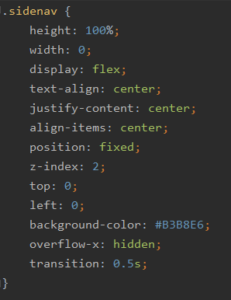

Поглянемо на результат:



Для покращення зовнішнього вигляду списків фільмів на різних сторінках, внесемо зміни до css файлу компонент MoviesList і PageContent.

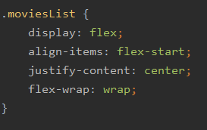 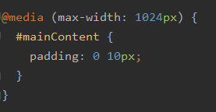

Маємо результат:

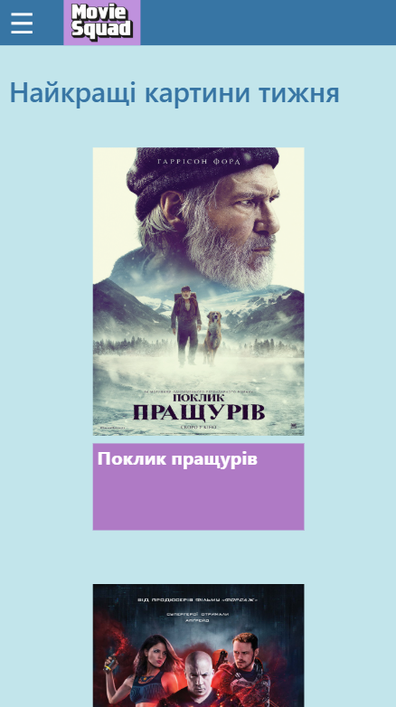

Для покращення адаптивності сторінки з кінотеатрами, додамо кнопку, яка буде з’являтися коли розмір екрану буде меншим за 1024px. Також обгорнемо компоненту панелі пошуку в компоненту, яка буде ховатися при натисканні за її межами. При цьому збільшимо розмір карти з кінотеатрами. Для цього зробимо необхідні зміни в методі render сторінки з кінотеатрами і css стилях цієї сторінки.

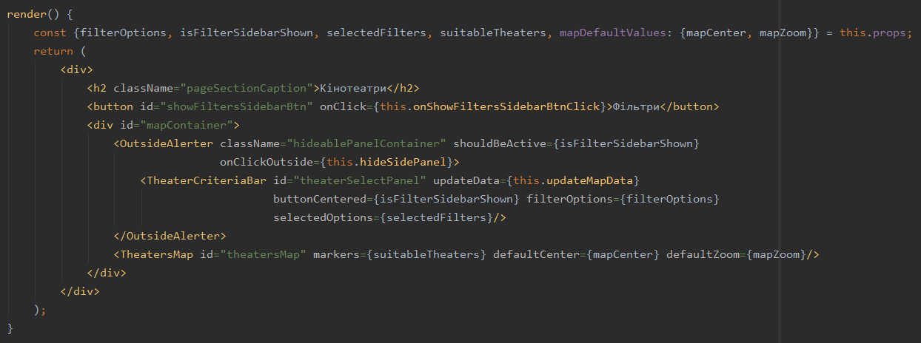

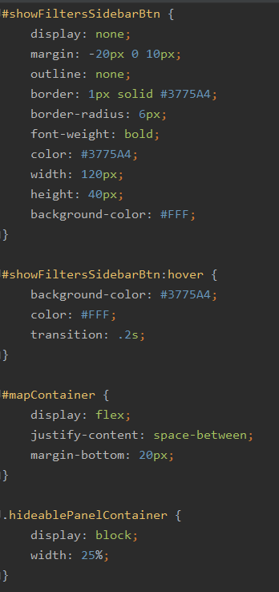 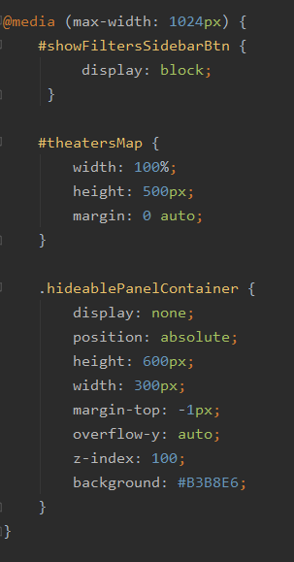

Додамо також необхідні методи в компонент Theaters для реагування на зміну екрану і ховання бокової панелі за необхідності.

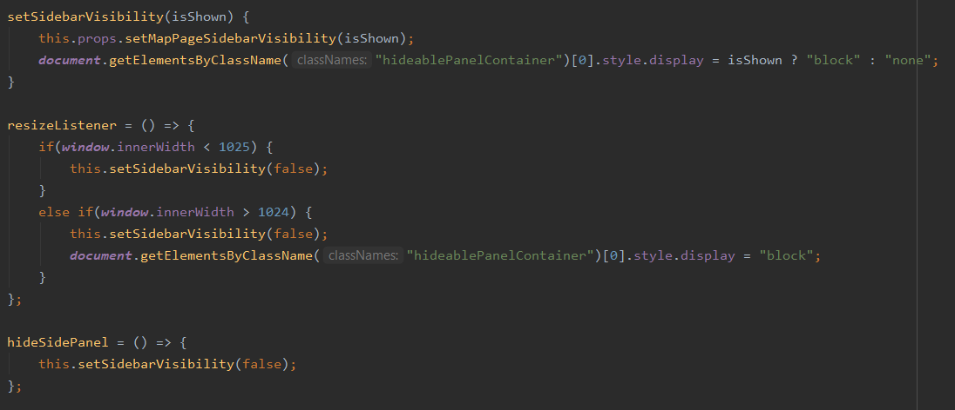

Зовнішній вигляд сторінки з кінотеатрами на телефоні:

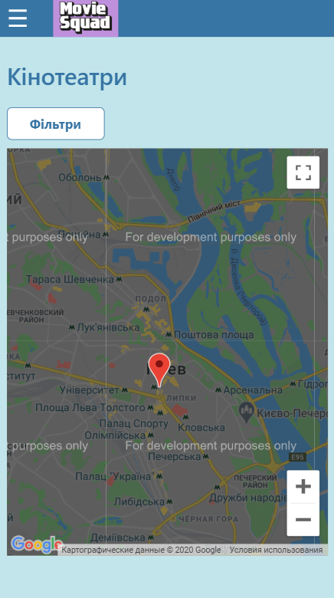 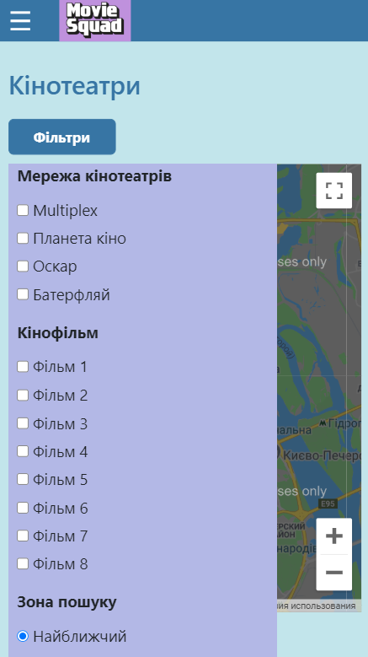

**Висновок:** На цій лабораторній роботі я додав адаптивність сторінок до різних розмірів екрану.